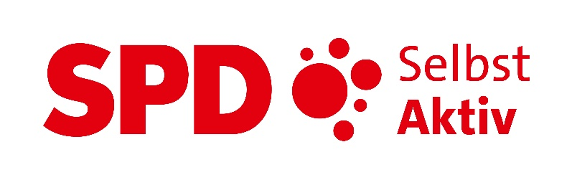

**Selbst Aktiv-Kurier 2024-03**

Editorial  
Geschafft, der neue Bundesvorstand unserer AG hat seine Arbeit aufgenommen und die neugewählten Beisitzenden sind in Arbeitsgruppen verteilt. Aus der Behindertenbewegung, aus den Bundeländern, aus den Verbänden kommen neue Impulse, viele Informationen, und die Europawahlen fanden auch statt. Bekanntlich aber ist: „Nach den Wahlen ist vor den Wahlen“ und somit arbeiten wir bereits an Themen und Anträgen für die nächsten Bundestagswahlen im Jahr 2025, natürlich im Sinne der Partizipation und der Inklusion.

Einiges an wichtigen und interessanten Informationen sind Bestandteil dieser Ausgabe des Kuriers, auch eine aktuelle Stellungnahme des SoVD, denn es kommen weiterhin aus den Reihen der AfD behinderten- und menschenfeindliche Äußerungen. Den Beitrag dazu auf Seite 29.

Liebe Genossinnen und Genossen, viele von euch waren schon im Urlaub, andere sind es gerade, und noch weitere werden es in absehbarer Zeit sein. Menschen mit Behinderungen können leider nicht von ihren Beeinträchtigungen Abstand nehmen, sie tragen diese immer mit sich. Unsere gute Laune soll dies aber nicht beeinträchtigen. Ganz im Gegenteil, lassen wir diese Menschen Bestandteil unserer Zeit sein, und bringen wir sie doch einfach mal zu einem Lächeln durch Respekt und Entgegenkommen. Ihr werdet merken, das Vorgehen zaubert auch in euch glückliche Momente.

Wir wünschen trotz den schlechten Wetterprognosen eine schöne Sommerzeit und Anfang Oktober wird es einen neuen Kurier geben.

Eure Selbst Aktiv-Redaktion

**Inhaltsverzeichnis**

Editorial 1

**Inhaltsverzeichnis** 2

Bundeskonferenz der AG bestätigt die erfolgreiche Doppelspitze 3

Regionalkonferenz Ost vor dem Neustart 5

Europawahl und Mangel an barrierefreien Wohnungen - aktuelle Themen aus Berlin 7

Happy Disability Pride Month 9

Inklusion im Katastrophenschutz 10

Braunschweig: Bezirksmitgliederversammlung der AG Selbst Aktiv 11

Braunschweig: gemeinsamen Selbst Aktiv, BSK und SoVD 12

Hannover: SPD AG Selbst Aktiv beim Tag der Arbeit 12

Ingelheim: 10 Jahre Selbst Aktiv Rheinland-Pfalz 14

Magdeburg: „Als Tiger gestartet - als Bettvorleger gelandet?“ 16

Neuer Selbst Aktiv Vorstand in Sachsen-Anhalt gewählt! 18

Pressemitteilung der AG Selbst Aktiv in der SPD-Mittelsachsen 20

1. Stolpersteinlegung in Erfurt 21

Europäischer Gerichtshof zur freien Auswahl von Assistenzkräften 22

Patientenbriefe in laienverständlicher Sprache 23

Monopoly Gesundheitswesen 24

Was ist „Ableismus“ 26

Medienanbieter engagieren sich für mehr Barrierefreiheit 27

Anspruch auf Leistungen für Arbeitsassistenz 28

SoVD verurteilt wiederholte behinderten- und menschenfeindliche Äußerungen der AfD 29

Projekt „Digitale Unterstützung der beruflichen Eingliederung gehörloser Menschen“ 30

Hinweise zum Newsletter „Selbst Aktiv-Kurier“ 32

Impressum: 32

Bundeskonferenz der AG bestätigt die erfolgreiche Doppelspitze

Am 27. und 28. April fand die Bundeskonferenz 2024 der AG Selbst Aktiv in Berlin statt, und am Samstag wurde der neue Bundesvorstand gewählt. Der Kongress folgte dem Vorschlag des Bundesvorstandes, erneut mit der Doppelspitze zu agieren.

Katrin Gensecke und Karl Finke, die bisherigen Vorsitzenden der Bundes-AG, werden auch zukünftig die Arbeitsgemeinschaft als CO-Vorsitzende führen. Beide wurden durch gute Ergebnisse in ihrer Arbeit bestätigt.

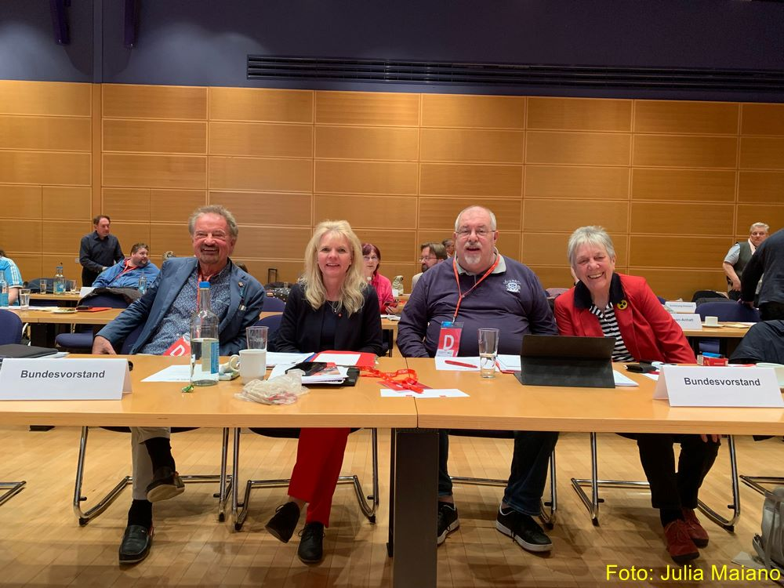Die auch in der vergangenen Wahlperiode gewählten stellvertretenden Vorsitzenden Anne Kleinschnieder und Udo Schmidt behielten beide mit jeweils 80,39 % ihre Ämter.

Die Bundeskonferenz beschloss eingangs wieder einen Bundesvorstand mit elf statt vorherigen zwölf Mitgliedern zu besetzen. Es wurden also danach sieben Beisitzende gewählt.

Katrin Gensecke berichtete im Rechenschaftsbericht über die zahlreiche Anzahl von Erfolgen, die die AG in den letzten 2 Jahren erzielen konnte. So gab es unter Anderem diverse Gespräche mit dem SPD-Generalsekretär Kevin Kühnert, mit dem SPD-Bundestagsfraktionsvorsitzenden Rolf Mützenich und Sabine Poschmann vom Bundestags-Sportausschuss, oder der Parlamentarischen Staatssekretärin für Arbeit und Soziales, Kerstin Griese. Die Gespräche erfolgten immer auf Augenhöhe und zeugten von der Anerkennung der ehrenamtlichen Arbeit mit gleichzeitiger hoher 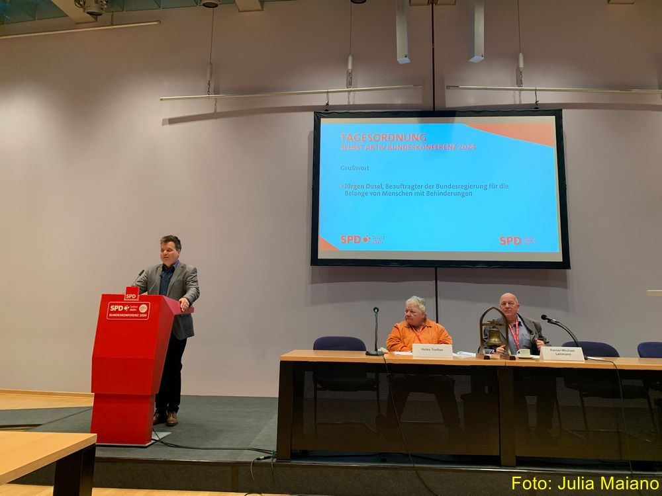Zuverlässigkeit und Qualität des gesamten Vorstands der AG.

Flankiert wurde die Konferenz durch Grußworte vor Ort des Beauftragten der Bundesregierung für die Belange von Menschen mit Behinderungen, Jürgen Dusel und dem Beauftragten für die Belange von Menschen mit Behinderungen der SPD-Bundestagsfraktion, Takis Mehmet Ali.

Videobotschaften mit wichtigen Impulsen und Anerkennungen haben die Konferenz erreicht vom Generalsekretär der SPD, Kevin Kühnert, dem Vorsitzenden der SPD-Bundestagsfraktion, Rolf Mützenich und der Parlamentarischen Staatssekretärin für Arbeit und Soziales, Kerstin Griese.

Am Sonntag konnten alle vorgesehenen Anträge, die den Bundesvorstand fristgerecht erreicht haben, behandelt und beschlossen werden.

Der bereits zur Europa-Delegierten-Konferenz am 28. Januar 2024 vom Bundesvorstand der AG vorgestellte und eingebrachte Antrag „Nur ein inklusives Europa ist auch ein soziales Europa“ wurde nun auch von der Bundeskonferenz als Leitantrag beschlossen.

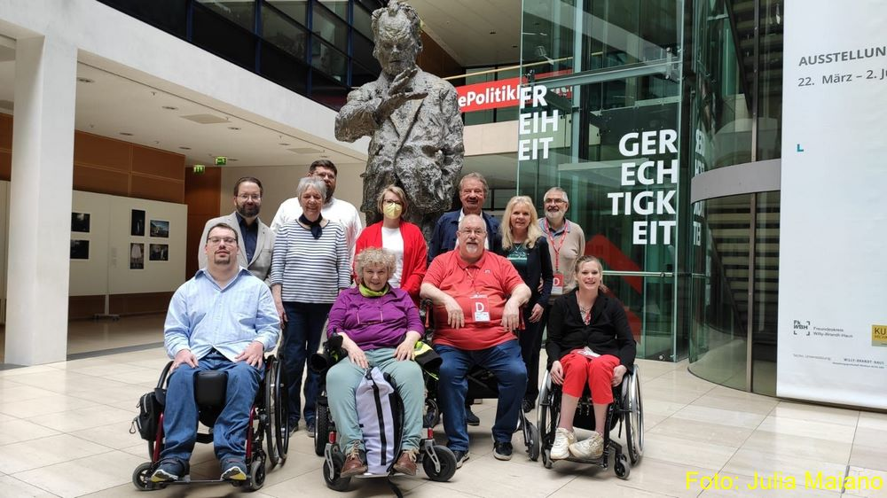  
Zu sehen sind v.l.n.r. Georg Suchanek, Emanuel Kirschner, Anne Kleinschnieder, Artur Budnik, Giesela Breuhaus, Ulrike Huf, Udo Schmidt, Karl Finke, Katrin Gensecke, Thomas Koch, Julia Maiano vor der Statue von Willy-Brandt im WBH in Berlin. Auf dem Bild fehlt der Genosse Pierre Orthen.

Regionalkonferenz Ost vor dem Neustart

*Text: Thomas Koch*

„Mitgliedergewinnung und -aktivierung“ war das Schwerpunktthema der Regionalkonferenz Ost am 13. April 2024 in Berlin. Sieben Menschen aus Sachsen, Sachsen-Anhalt, Brandenburg und Berlin waren dabei. Selbst Aktiv Mecklenburg-Vorpommern hatte sich entschuldigt. Nach einer ersten Analyse-Runde stand fest: Wir haben da alle ähnlichen Probleme. Es gibt eigentlich eine ausreichende Zahl von Mitgliedern, aber nur wenige Selbst Aktive sind bereit und in der Lage, sich aktiv einzubringen und Aufgaben und Funktionen zu übernehmen. Das sieht man auch an der Entwicklung unserer Regionalkonferenz, die vor noch gar nicht so langer Zeit viel größer, bunter und lebhafter war. Besonders in den Flächenländern bleibt die Arbeit meist an den Landesvorständen hängen, werden landesweit ausgeschriebene Veranstaltungen nur schwach besucht.

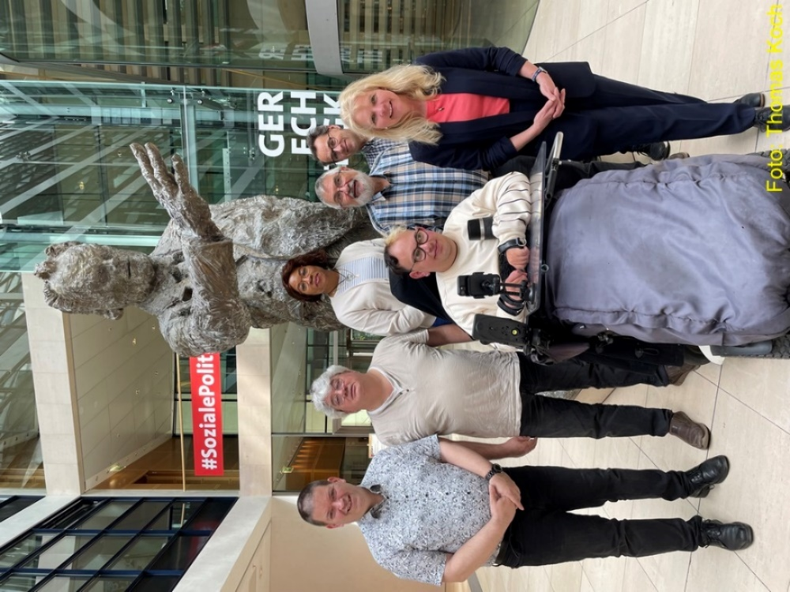Also: Wir wollen wachsen, und wir wollen vor allem auch jüngere Menschen ansprechen und für die Möglichkeit sensibilisieren, in späteren Jahren vielleicht mit einer Behinderung leben zu müssen.

Digitale oder hybride Veranstaltung können hier helfen, und eine bessere Präsenz in den Social Media ist wichtig für Mitgliedergewinnung und -pflege. Digital wollen sich die Landesvorstände unserer Region zukünftig regelmäßig treffen, zum ersten Mal im September. Im Bereich der Social Media wollen wir uns gegenseitig beraten und unterstützen und viele Materialien und Designs gemeinsam nutzen. Die Regionalkonferenz soll für alle Selbst Aktive offen sein und größer werden – allerdings ohne Budget, die Kosten müssen selbst übernommen werden. Für unsere nächste Konferenz ist Dresden im Blick – vielleicht im April 2025?

Europawahl und Mangel an barrierefreien Wohnungen - aktuelle Themen aus Berlin

*Bericht: Tomas Koch*

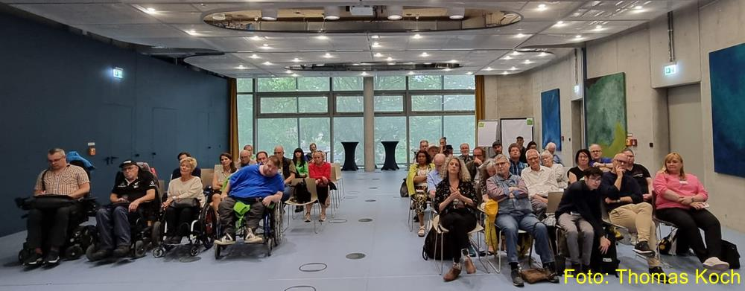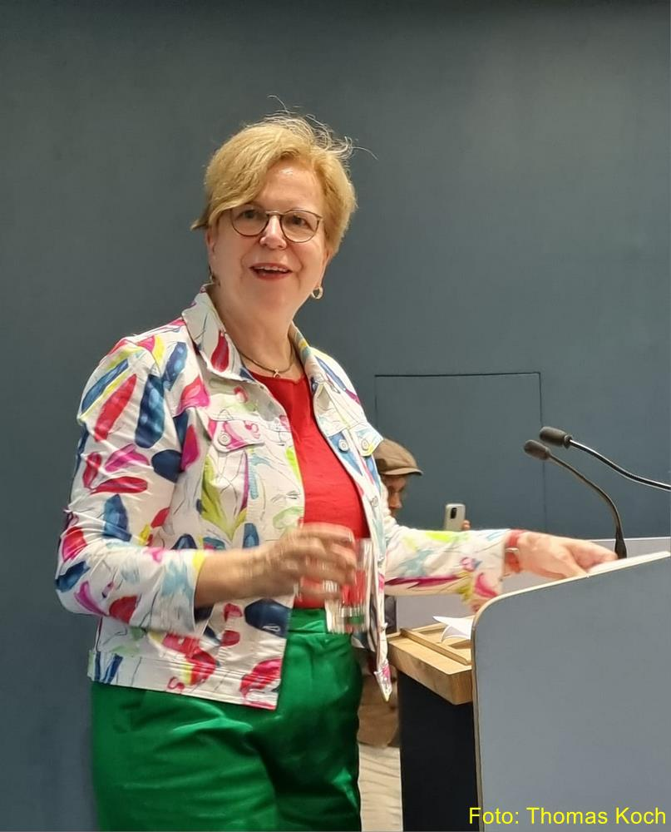Europa: Inklusiv, sozial, demokratisch! Nur ein inklusives und soziales Europa ist ein demokratisches Europa! Gaby Bischoff, Kandidatin der Berliner SPD für die Europawahl 2024, unterstrich bei einer Veranstaltung der AG Selbst Aktiv Berlin am 29. Mai die Bedeutung der EU-Strategie für die Rechte von Menschen mit Behinderungen 2021-2030. Konkret ging es um die Ausgestaltung des neuen EU-weiten Behindertenausweises und um mehr Freizügigkeit endlich auch für Menschen mit Behinderungen: Wer für längere Zeit im EU-Ausland wohnen, arbeiten oder studieren will, stößt noch immer auf zahlreiche Barrieren. Mit dieser Veranstaltung und einem eigenen Flyer, und mit tatkräftiger Unterstützung durch die Landesgeschäftsstelle waren wir im Europa-Wahlkampf aktiv mit dabei. Das Interesse war groß - das war an unserem Infostand deutlich zu spüren, mit dem wir auch in diesem Jahr wieder bei der Kundgebung zum Europäischen Protesttag zur und Gleichstellung von Menschen mit Behinderung am 5. Mai vor dem Roten Rathaus vertreten waren.

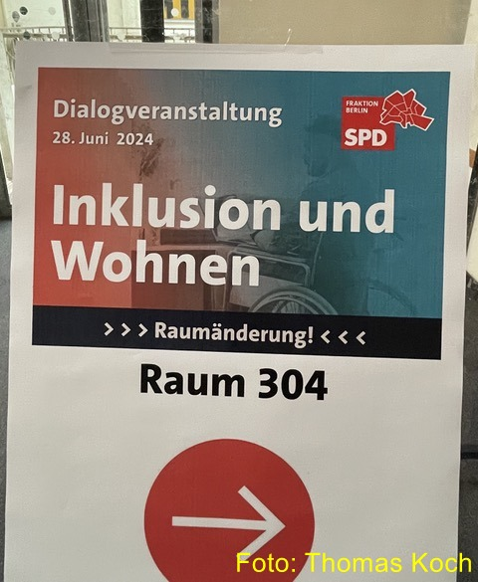Inklusion und Wohnen: Auf Drängen der AG Selbst Aktiv und der Landesbeauftragten für Menschen mit Behinderungen, Christine Braunert-Rümenapf, fand am 28. Juni eine zusätzliche Dialog-Veranstaltung der SPD-Fraktion im Abgeordnetenhaus zu diesem Thema statt. Lars Düsterhöft, Sprecher für Soziales, Pflege und Menschen mit Behinderung, hatte eingeladen; gekommen waren etwa 50 Vertreter*innen von Verbänden, Selbsthilfegruppen, Beiräten und Betroffenenvertretungen. Auch Christian Gaebler, Senator für Stadtentwicklung, Bauen und Wohnen stellte sich dem Gespräch. In Berlin fehlen Wohnungen - und erst recht fehlen (bezahlbare) barrierefreie und rollstuhlgerechte Wohnungen. Der menschenrechtliche Anspruch auf gesellschaftliche Teilhabe bleibt auf der Strecke, wenn Menschen mit Behinderungen durch den Wohnungsmangel gezwungen werden, gegen ihren Willen in Einrichtungen zu leben. Die AG Selbst Aktiv fordert mit vielen anderen deshalb, dass alle neu gebauten Wohnungen barrierefrei sein müssen: Barrierefreiheit ist die neue Normalität! Die im Sommer letzten Jahres novellierte Bauordnung sieht eine Quote von 50 Prozent vor; neu eingeführt wurde eine - praktisch unbedeutende - Quote für rollstuhlgerechte Wohnungen, die Anforderungen beim Ausbau von Dachgeschossen wurden sogar gesenkt. Für den Senator steht Berlin damit immer noch besser da als andere Länder. Solange der Wohnungsneubau in der Stadt praktisch zum Erliegen gekommen ist, sind aus seiner Sicht weitere Schritte für mehr Barrierefreiheit die falsche Priorität. Die Bilanz ist zwiespältig: Das Thema ist in der Politik angekommen, kleine Verbesserungen, z.B. beim Umgang mit Denkmalschutz und Barrierefreiheit, zeichnen sich ab; aber es fehlt ein umfassendes Konzept und der Wille, inklusives Bauen und Wohnen als zentrale Aufgabe der Stadtentwicklung politisch zu gestalten. Wir bleiben dran - gemeinsam mit der AG 60plus, denn Barrierefreiheit betrifft nicht nur Menschen mit Behinderung.

Happy Disability Pride Month

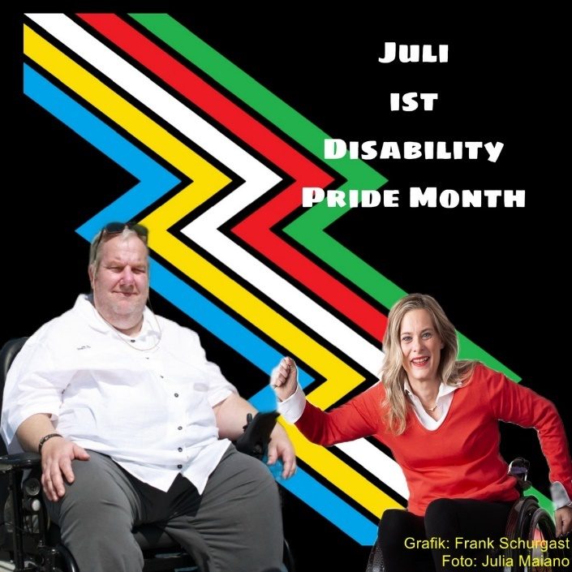*Texte: Frank Schurgast und Julia Maiano*

Im Juli ist Disability Pride Month, übersetzt heißt das „Monat des Behindertenstolz“.   
Stolz? Auf seine Behinderung?

Aber warum sind wir Menschen mit Behinderung in diesem Monat besonders Laut und Stolz? Woher kommt der Disablitiy Pride Month?

Der Disability Pride ist eine Bewegung aus den USA. Die Disability-Pride-Bewegung entstand in den 1970 Jahren. Das Ziel dieser Bewegung ist, dass Menschen mit Behinderung sich einen Platz in der Gesellschaft nehmen und gegen Stigmatisierung und Ausgrenzung wirken.

Durch Aufklärung und Aufmerksamkeit versuchten sie den sozialen Wandel zu einer Inklusiven Gesellschaft herbeizurufen.

1973 wurde der Rehabilitation Act in den USA unterzeichnet, eine gesetzliche Regelung zur Gleichstellung von Menschen mit Behinderung.

Aber erst zum 26. Juli 1990 kam es zu einem Schlüsselmoment, der die Inklusion in den USA voranbrachte. Das "Americans with Disability Act" (Gesetz für Amerikaner*innen mit Behinderung ) wurde als Gesetz verabschiedet.

Das Gesetz verbietet Diskriminierung von Menschen mit Behinderung durch Unternehmen und staatliche Einrichtungen bei Einstellungen und am Arbeitsplatz. Bei Versorgung mit Gütern und Dienstleistungen, einschließlich Transportmittel, öffentliche Unterkünfte und Telekommunikation in allen Bereichen galt ab da das Diskriminierungsverbot. Das Gesetz verpflichtet sowohl Bundesstaaten als auch Kommunen und Städte.

Eine Klage gegen die Verstöße kann von Privatpersonen, aber auch von staatlicher Seite, eingereicht werden. Verschiedene Agenturen sind auf Bundesebene als Beschwerdestelle oder für die Umsetzung tätig.

Seitdem werden überall in den USA Veranstaltungen zur Unterstützung der sozialen Bewegung veranstaltet.

2015 erklärte die Stadt New York den Juli offiziell zum Disability Pride Month.

‼️ Liebe Bundesregierung, ihr habt jetzt mit dem Behindertengleichstellungsgesetz und dem Allgemeinen Gleichstellungsgesetz die Möglichkeit, uns Menschen mit Behinderung in Deutschland mehr Rechte zu geben.

Damit eine wirkliche Chance da ist, die Barrieren in den Köpfen der Menschen zu durchbrechen und es ganz normal ist, ein stolzer Mensch mit Behinderung zu sein‼️

Inklusion im Katastrophenschutz

*Recherche: Henry Spradau*

Die Aktion Deutschland Hilft e.V. hat beim Internationalen Zentrum für Ethik in den Wissenschaften (Universität Tübingen) eine Studie in Auftrag gegeben, die eine Bestandsaufnahme zur Inklusion von Menschen mit einer Behinderung im Katastrophenschutz aufzeigen soll.

Einerseits ist zu befürchten, dass extreme Wetterereignisse (noch) häufiger werden. Andererseits sind Menschen mit Behinderung bei der Katastrophenvorsorge bisher kaum berücksichtigt.

Die Studie beschreibt, welche Herausforderungen für Menschen mit Behinderungen in Krisen- und Katastrophenfällen entstehen. Gestützt wird dabei auch die Feststellung der Vereinten Nationen, dass es in Deutschland aktuell an strategischen Überlegungen und Handlungen mangelt, wie Menschen mit Behinderungen im Sinne von Artikel 11 der UN-BRK angemessen inkludiert werden können.

Es werden klare und differenzierte Anregungen für konzeptionelle Weiterentwicklungen aufgezeigt, die umgesetzt werden müssen, um zu einem inklusiven Katastrophenschutz zu kommen.

Fundstelle der Studie:  
<https://uni-tuebingen.de/de/255656#c2018337>

Braunschweig: Bezirksmitgliederversammlung der AG Selbst Aktiv

Mit Unterstützung der CO-Bundesvorsitzenden Katrin Gensecke fand am Donnerstag, 18. April 2024, in Braunschweig die vorgesehene Mitgliederversammlung im Bezirksbüro des Bezirks Braunschweig statt.

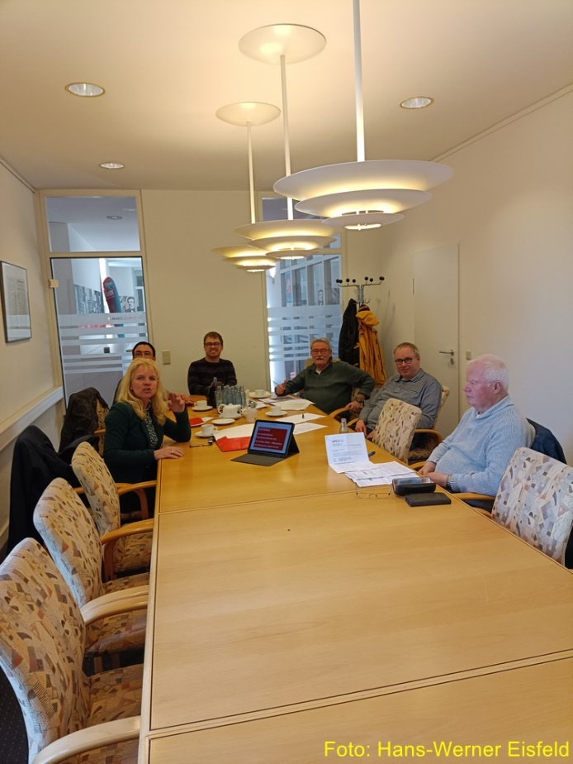Schwerpunktthemen wurden besprochen, diskutiert und beschlossen:  
Aktuelles aus der Bundes und Landespolitik;  
Stand Europäischer Behindertenausweis;  
Zur Bundeskonferenz der AG Selbst Aktiv wurde die stellv. Vorsitzende Daniela Fischer und der Vorsitzender Hans Werner Eisfeld delegiert;   
Anträge zur Bundeskonferenz beschlossen;   
Kandidatenvorschläge zur nächsten Bezirkskonferenz besprochen; Planung für 2024 mit Infostandbeteiligungen besprochen und beschlossen; Diskutiert über Wahlkampfbeteiligung auf Bezirks- und Ortsvereinsebene zur Europawahl; Kontaktpflege mit Selbst Aktiv Sachsen Anhalt und dem Bezirk Hannover besprochen und gestärkt; Vorstellung neuer Selbst Aktiv Flyer für den Wahlkampf.  
Rundum eine gelungene und harmonische Sitzung.

Braunschweig: gemeinsamen Selbst Aktiv, BSK und SoVD

*Text: Laura Letter*

Selbst Aktiv Bezirk Braunschweig, der Bundesverband für Selbsthilfe Körperbehinderter e. V. und der SoVD Ortsverband Salzgitter-Bad nahm zusammen mit dem AWO-Team und dem Flöther Frauenforum mit großem Engagement am stark besuchten Europafest der SPD Salzgitter teil.

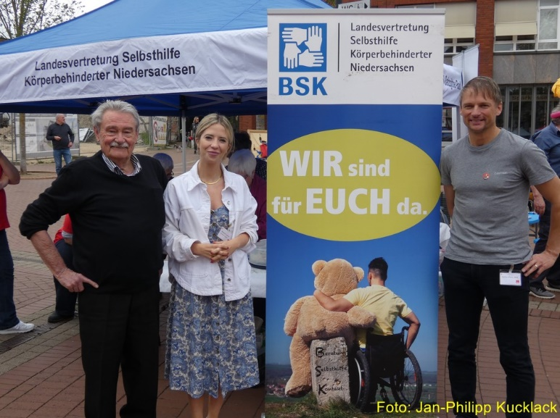Viele Besucherinnen und Besucher waren vor Ort und konnten sich am gemeinsamen Stand der AG Selbst Aktiv, des BSK und des SoVD über deren Arbeit und Aufgaben informieren.

Europakandidatin Manon Luther lobte das Zusammenspiel vieler gesellschaftlicher Kräfte zum Wohle der Allgemeinheit.   
Diskussion und Info zum Europäischen Behindertenausweis fanden statt und noch etwas kämpferischer dann mit BSK-Einsatz.

Es war tolle Gemeinschaftsleistung aller Beteiligten, die für Spiel, Spaß und Unterhaltung gesorgt und zu einem friedlichen Vielfaltsfest beigetragen haben: ganz im Sinne der Idee Europas!

Hannover: SPD AG Selbst Aktiv beim Tag der Arbeit

HANNOVER: Selbst Aktiv, die SPD-Arbeitsgemeinschaft für Menschen mit Behinderung, war dieses Jahr erstmalig beim Tag der Arbeit mit GenossInnen, Stand und neuem Info-Material vor Ort, frei nach dem Motto: Nichts über uns ohne uns.

Auf der diesjährigen zentralen Mai-Kundgebung des DGB in Hannover war aus der SPD-Familie heraus auch die AG Selbst Aktiv diesmal mit von der Partie, auch dank der Initiative unserer Genossen Can Düzdag und Niklas König.

„Gerade jetzt, wo die Bezirkspartei Hannover eine unsere Forderungen nach Mindestlohn auch für Werkstattbeschäftigte übernahm, fühlen wir uns ermutigt und wollen Menschen mit Behinderung, auch jenseits der Werkstätten, als selbstbewusste AkteurInnen in der Arbeitswelt etablieren, weil Arbeit ein wichtiger Hebel für Teilhabe ist“, so Karl Finke, der frisch wiedergewählte Co-Bundesvorsitzende von Selbst Aktiv.

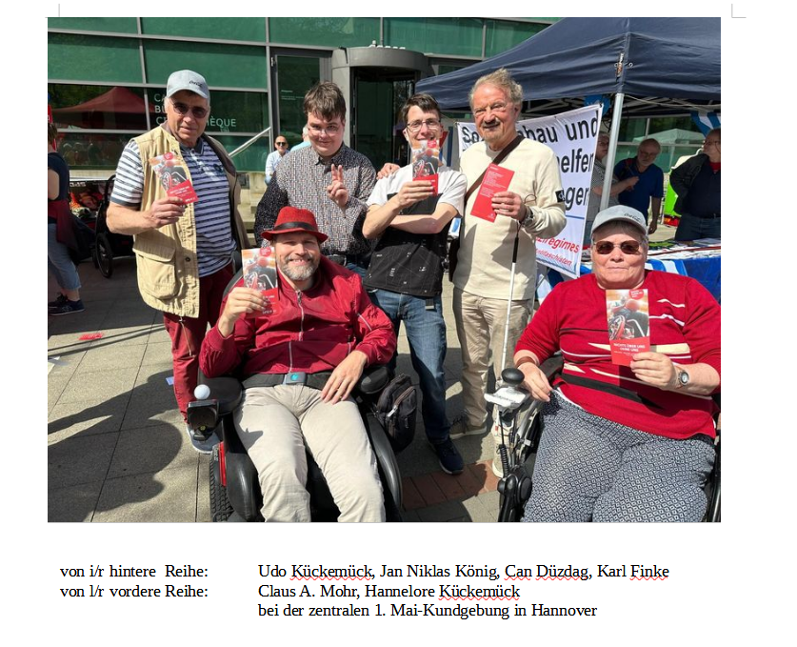Aber auch im Vorfeld der Europawahlen am 9. Juni gehe es darum, Menschen mit Behinderungen mehr Freizügigkeit zu ermöglichen. „Diese Grundfreiheit ist auch und gerade für uns wichtig – darum begrüßen wir die Einigung auf den EU-Schwerbehindertenausweis noch in der aktuellen Wahl-Periode und hoffen, ihn mit unserer Arbeit alltäglicher zu machen und seine Anwendungsmöglichkeiten auszubauen“, schloss Claus Mohr – stv. Bezirksvorsitzender von Selbst Aktiv Hannover.

Unser aktueller AG Flyer wurde erfolgreich verteilt. In fruchtbaren Gesprächen wurden Beispiele für unsere Arbeit an Interessierte weitergeben. Das alles machte die Teilnahme unserer AG am Tag der Arbeit zu einer erfolgreichen Unternehmung. Wir kommen wieder.

Ingelheim: 10 Jahre Selbst Aktiv Rheinland-Pfalz

Mit großer Freude konnten wir Selbst Aktiven in Rheinland-Pfalz unser 10-Jähriges feiern.

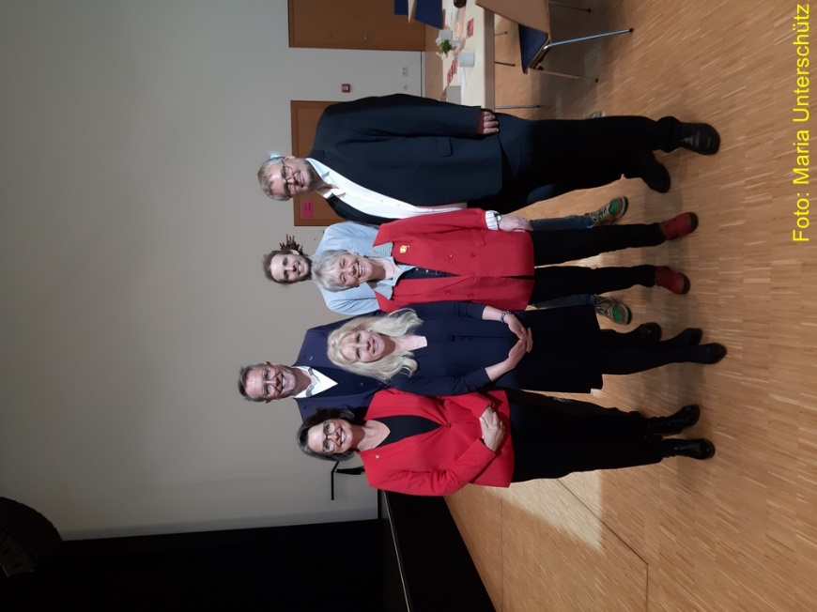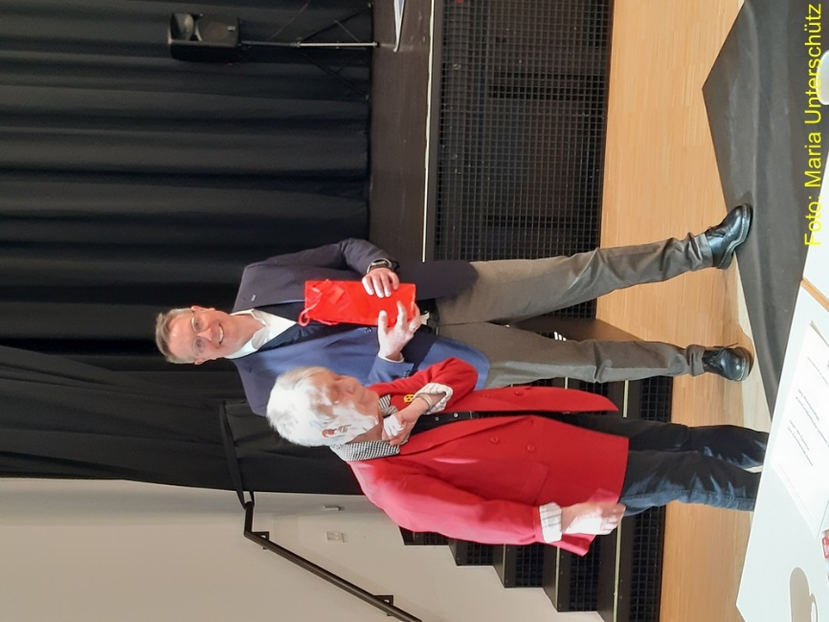Unser SPD-Generalsekretär Marc Ruland und unser Minister Alexander Schweitzer (Mitglied des Parteivorstandes) sowie Kathrin Anklam-Trapp (MdL) in Vertretung der Fraktionsvorsitzenden Sabine Bätzing-Lichtenthäler (ebenfalls Mitglied im Parteivorstand) brachten eine hohe Wertschätzung für unsere Arbeit zum Ausdruck. Sie verhehlten nicht, dass wir in Rheinland-Pfalz schon Einiges erreicht, aber noch Luft nach oben sei. Immerhin brachte der Generalsekretär ein Paket mit den Kommunalen Leitlinien in Leichter Sprache mit. Dafür hatte sich Selbst Aktiv vehement eingesetzt (unter aktiver Beteiligung von Anne Kleinschnieder).

Als besonderes Highlight und mit sichtlichem Spaß der jungen Leute wurde die Feier mit der inklusiven Band eröffnet.

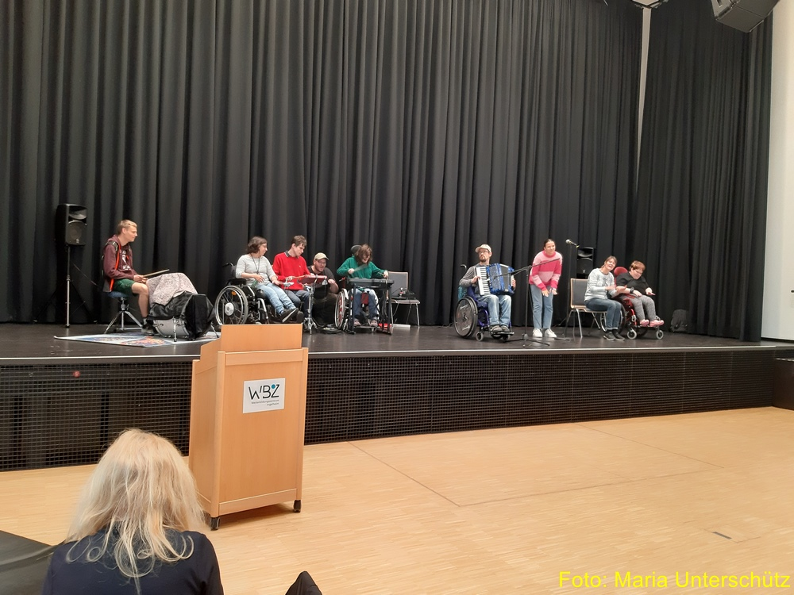

Hervorzuheben ist, dass unsere Bundesvorsitzende Katrin Gensecke den weiten Weg aus Sachsen-Anhalt auf sich genommen hatte, um in Ingelheim persönlich teilzunehmen. Ihr Grußwort blickte auf die Entstehung von Selbst Aktiv zurück und wie sie Anne Kleinschnieder „entdeckt“ hatte. Sie verlas ein wunderbar wertschätzendes Grußwort vom stellvertretenden Bundesvorsitzenden Udo Schmidt.

Den Beiden unser herzlicher Dank. Ebenso danken wir Julia Maiano, die aus Hessen-Süd herüberkam.

Natürlich muss beim Feiern auch gegessen und getrunken werden.

Bei Kaffee und Kuchen, anderen Getränken und Spundekäs mit Laugenbrezeln (typisch rheinhessisch) gab es gute Gespräche.

Na dann, auf ein Neues!

Magdeburg: „Als Tiger gestartet - als Bettvorleger gelandet?“

*Text und Bilder: Pressestelle SPD Landtagsfraktion Sachsen-Anhalt*

Die SPD-Fraktion Sachsen-Anhalt hat anlässlich des 15. Jahrestages der Ratifizierung der UN-Behindertenrechtskonvention am 28. Mai 2024 zu einem Werkstattgespräch eingeladen.

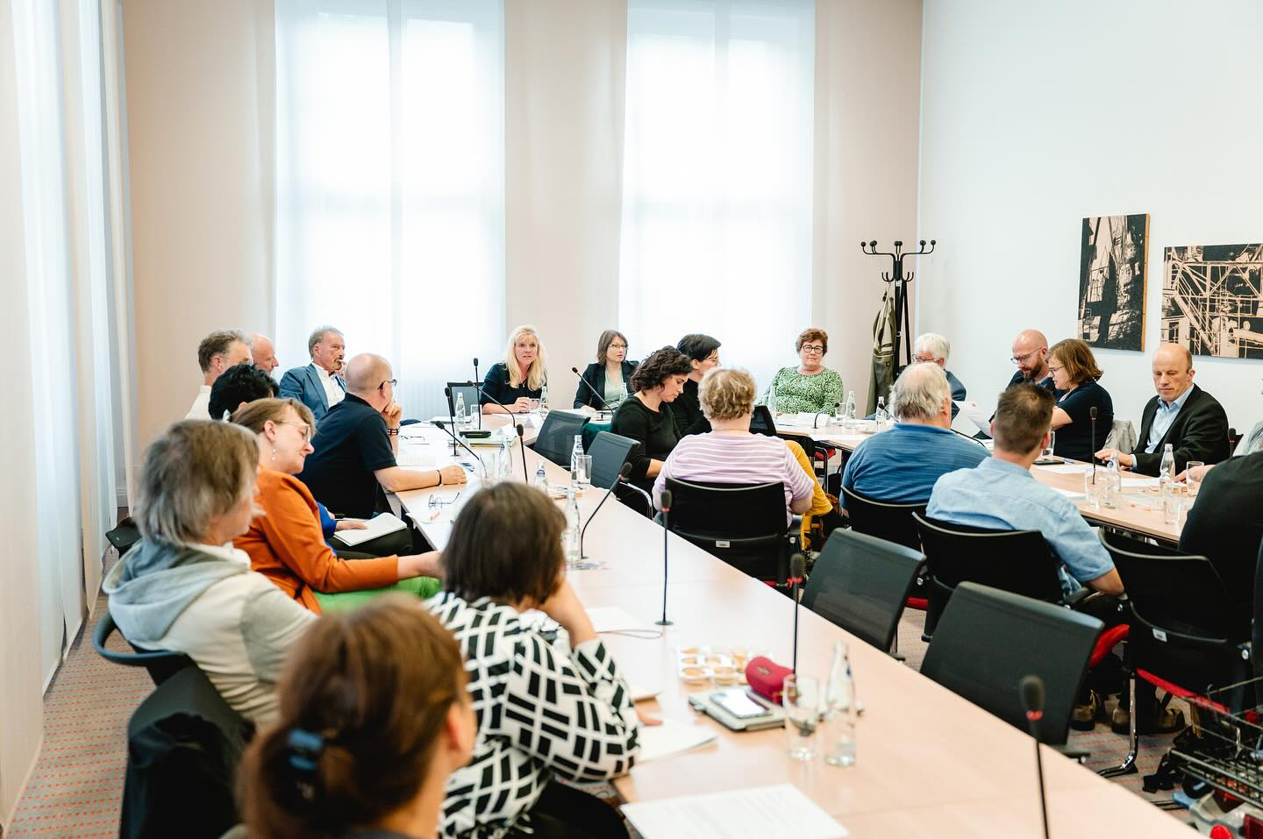  
Unter dem Motto „Als Tiger gestartet - als Bettvorleger gelandet?“ führte Katrin Gensecke, unsere sozialpolitische Sprecherin, durch den Abend. Zu den Gästen zählten Petra Grimm-Benne, Ministerin für Gesundheit, Soziales und Gleichstellung, ihr Staatssekretär Wolfgang Beck, Karl Finke, Bundesvorsitzender AG SelbstAktiv, Dr. Christian Walbrach, Landesbehindertenbeauftragter, Stefan Flach-Bulwan, Leiter des Beratungsprojekts „Recht haben, Recht bekommen" und Jörg Polster, Pressesprecher des Allgemeinen Behindertenverbandes.

Nach einer Begrüßung durch Dr. Katja Pähle folgten Impulse der Referenten, die in eine lebhafte Diskussion mündeten, ob die UN-Behindertenrechtskonvention als Tiger oder Bettvorleger zu sehen sei. Ministerin Grimm-Benne zitierte Kofi Annan, um die Bedeutung der Konvention zu unterstreichen: „Menschen mit Behinderungen sind keine Objekte des Mitleids oder der Fürsorge, sondern vollwertige Mitglieder unserer Gesellschaft“.

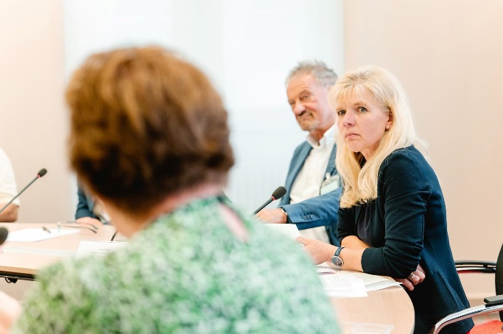Katrin Gensecke mahnte an, dass Inklusionsprozesse mehr Tempo brauchen und betonte: „Wir dürfen keine Kehrtwende im Umsetzungsprozess der inklusiven Bildung zulassen.“ Zentral sei auch, die Beschäftigungsquote von Menschen mit Behinderungen zu erhöhen und private Anbieter endlich zur Barrierefreiheit zu verpflichten.

Ein Bundesprogramm Barrierefreiheit sei dringend notwendig, so Gensecke, um Barrierefreiheit in allen Lebensbereichen zu gewährleisten, insbesondere in den Bereichen Mobilität, Wohnen, Gesundheit und Digitalisierung.

Grundtenor der anschließenden Diskussion: Unsere Aufgabe ist es, Defizite gemeinsam zu überwinden und kontinuierlich an der Erreichung der Konventionsziele zu arbeiten. Bildung, Information und Bewusstseinsbildung spielen dabei eine zentrale Rolle. Die aktive Beteiligung von Menschen mit Behinderungen an allen Entscheidungsprozessen muss gewährleistet sein, getreu dem Motto: „Nichts über uns ohne uns“. Politik, Wirtschaft und Zivilgesellschaft müssen dabei Hand in Hand arbeiten.

Neuer Selbst Aktiv Vorstand in Sachsen-Anhalt gewählt!

Bild zeigt Katrin Gensecke im Profil
In der Landeskonferenz am 4. Juni 2024 wurde die bisherige Landesvorsitzende Katrin Gensecke im Amt bestätigt. Jörg Polster wird Katrin für weitere zwei Jahre als Stellvertreter zur Seite stehen.

Als Beisitzende werden Claudia Appel, Sabrina und Peter Marx, Bernd Peters, sowie Markus Pietruschka die Selbst Aktiv Arbeit im Vorstand unterstützen.

Zukünftig werden wir wieder mehr Veranstaltungsformate mit den Selbst Aktiven aus Braunschweig und der Region Ost organisieren.

Eine noch durch die Pandemie ausgefallene inklusive Sportveranstaltung mit der AWO im Harzkreis wird als nächstes Vorhaben in Angriff genommen.

Zeitnah wollen wir auf das Angebot einer Vortragsreihe zur Staatenprüfung durch Udo Schmidt (Co-Landesvorsitzender) aus Bremen zurückgreifen und einen gemeinsamen Austausch der hieraus resultierenden Herausforderungen mit der Region Ost thematisieren.

Ebenso ist ein neuer Flyer, der sich am aktuellen Bundesflyer Selbst Aktiv orientieren soll, in der Warteschleife.

Für alle diese Vorhaben bedarf es viel Unterstützung von Menschen mit Behinderungen und Mitstreiter:innen, die interessiert an einer zukunftsweisen Inklusionspolitik sind, die selbstbestimmtes Leben für Menschen mit Behinderungen auf allen gesellschaftlichen Ebenen ermöglicht und die Zielgruppe in die Gestaltungs- und Mitbestimmungsprozesse direkt mit einbezieht.

Liebe Daniela Fischer, von Selbst Aktiv Braunschweig, danke für dein Kommen und die Unterstützung bei unserer Wahl am 4. Juni 2024.

Bild zeigt die neugewählten Mitglieder der AG Selbst Aktiv nach der Wahl.
Im Besonderen hat es uns gefreut, dass sich unser Staatssekretär Wolfgang Beck die Zeit genommen hat, um mit uns den Austausch zu gestalten.

Gerade im Hinblick der Ergebnisse der Staatenprüfung gibt es für das Land Sachsen-Anhalt eine Menge Hausaufgaben zu erledigen.

Für uns als Selbst Aktive muss klar im Fokus stehen:

Mehr Ambulantisierung und mehr Angebote im Übergang auf den 1. Arbeitsmarkt.

Festgefahrene Strukturen in den Werkstätten für Menschen mit Behinderung und in Einrichtungen, der besonderen Wohnformen müssen aufgebrochen werden, was nicht heißt, dass sie sofort alle geschlossen werden sollen, aber hier benötigt es Angebote für Jeden, nach seinen individuellen Bedarfen seinen Tagesablauf selbst zu wählen, selbst zu gestalten, so wie es das Bundesteilhabegesetz vorgibt.

Hierfür müssen die Voraussetzungen geschaffen werden, gerade auch im Hinblick einer durchgängigen, inklusiven Bildungskette, die eine Voraussetzung gibt, für eine Eingangstür, in der die Menschen mit Behinderungen leben wollen.

Menschen mit Behinderungen gehören in die Mitte unserer Gesellschaft und Inklusion als Menschenrecht darf man nicht verhandeln!!!

Pressemitteilung der AG Selbst Aktiv in der SPD-Mittelsachsen

Jedes Jahr am 5. Mai findet der Europäische Protesttag der Menschen mit Behinderung statt. An diesem Tag machen Menschen mit Behinderung, auch in Deutschland und Mittelsachsen, auf Probleme und die unzureichende Umsetzung der UN-BRK aufmerksam.   
In diesem Jahr steht der Europäische Protesttag unter dem Motto „SELBSTBESTIMMT LEBEN OHNE BARRIEREN". Viele Menschen mit Behinderung werden immer noch durch Barrieren an ihrer Teilhabe gehindert.

Die AG Selbst Aktiv Mittelsachsen betrachtet die Barrieren in den Köpfen als die höchsten Barrieren. Sie sind in den Köpfen der Menschen vorhanden, weil sie sich nicht oder zu wenig für die Bedürfnisse und Interessen von Menschen mit Behinderung interessieren, aus Unwissenheit, fehlender Empathie oder weil sie zu wenig oder keine Kontakte zu Menschen mit Behinderung haben.

Die AG Selbst Aktiv Mittelsachsen macht zum diesjährigen Europäischen Protesttag der Menschen mit Behinderung, am 5. Mai 2024, aufmerksam. Wir fordern mehr Empathie für selbstbestimmtes Leben von Menschen mit und ohne Behinderung. Bei Kunst und Kultur und auch bei Besuchen von Gedenkstätten muss dies mehr Berücksichtigung finden. Nur ohne Barrieren und die unbeschränkte Teilhabe macht selbstbestimmtes Leben möglich.

Es wurde schon einiges erreicht. Dafür wollen wir uns auf diesem Weg bei allen Akteuren, die sich in den letzten Jahren für mehr Barrierefreiheit engagiert haben, bedanken. Wir wissen aber, dass noch ein langer Weg vor uns allen liegt, um die Inklusion zu vollenden.

Der Kreisvorstand der AG Selbst Aktiv in der SPD-Mittelsachsen.

1. Stolpersteinlegung in Erfurt

*Bericht: Erik Vogel*

Am 31. Mai 2024 nahm Erik Vogel, stellv. Kreisvorsitzender der AG Selbst Aktiv Mittelsachsen und Mitarbeiter eines Peer-Projektes in der Gedenkstätte Pirna-Sonnenstein, an der Stolpersteinlegung für Karl Klaar teil.

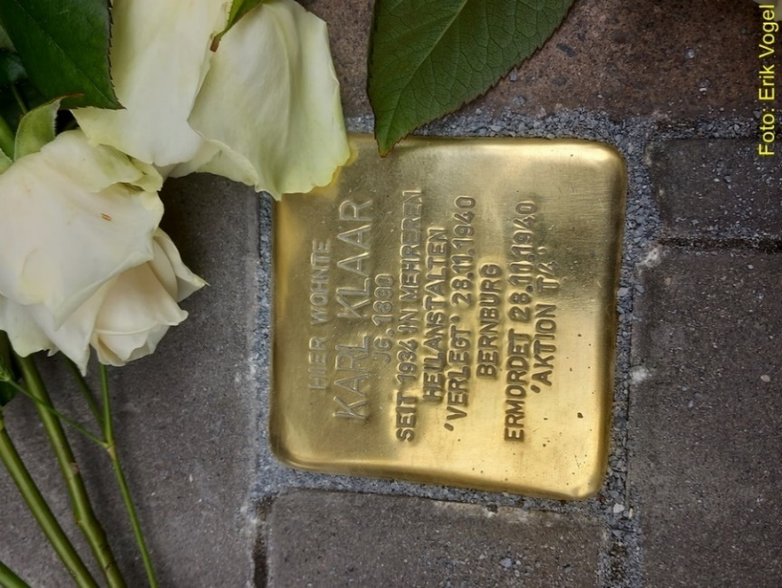In Erfurt wurde zum ersten Mal ein Stolperstein verlegt. Ein besonderes Ereignis im Rahmen des Katholikentages in Erfurt. Der Stolperstein wurde zum Andenken an Karl Klaar, einem jüdischen Menschen mit einer psychischen Erkrankung, verlegt. Er wurde am 28. November 1940 in der Tötungsanstalt Bernburg ermordet.

Die Patenschaft für den Stolperstein übernimmt die katholische Edith-Stein-Schule Erfurt.

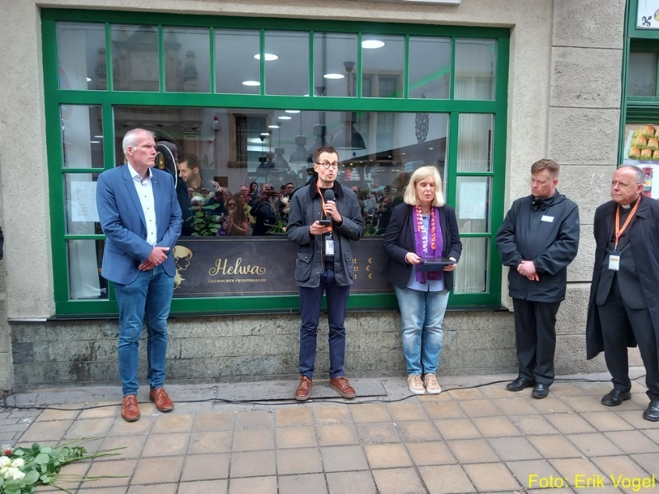An der feierlichen Stolpersteinlegung nahmen neben dem Künstler, Gunter Demnig, Schülerinnen und Schüler der katholischen Edith-Stein-Schule auch der Landesbischof des Bistum Erfurt/Meinigen, der Ministerpräsident des Freistaates Thüringen, Bodo Ramelow, die Vizepräsidentin des Deutschen Bundestages, Karin Göring-Eckardt und der Oberbürgermeister, Andreas Bausewein teil. Die letzten Worte der Gedenkstunde hielt ein Nachkomme des Opfers.

Europäischer Gerichtshof zur freien Auswahl von Assistenzkräften

*Recherche: Henry Spradau*

Der EuGH (Europäische Gerichtshof) hat in einem Urteil von Dezember 2023 festgestellt, dass Menschen, die wegen ihrer Behinderung eine Unterstützung im alltäglichen Leben benötigen, hinsichtlich des Alters ihrer Assistenz eine freie Auswahlmöglichkeit haben.

Der Entscheidung lag folgender Sachverhalt zugrunde:

Eine körperlich dauerhaft eingeschränkte, 28jährige Studentin ist in allen Bereichen des täglichen Alltags auf Hilfe angewiesen; dafür benötigt sie eine professionelle Assistenz.

Diese wird durch eine auf Assistenz- und Beratungsdienstleistungen für Menschen mit Behinderungen ausgerichtete Agentur bereitgestellt. Dem Wunsch der Studentin entsprechend wurden Bewerberinnen „am besten zwischen 18 und 30 Jahre alt“ gesucht. Eine Bewerberin im Alter von ca. 50 Jahren wurde abgelehnt, sah darin eine Diskriminierung wegen ihres Alters und forderte eine Entschädigung nach § 15 Allgemeines Gleichbehandlungsgesetz (AGG).

Das Bundesarbeitsgericht (BAG) legte das anhängige Verfahren im Sinne eines Vorabentscheidungsersuchens dem EuGH zur Entscheidung vor. Der stellte die Rechtmäßigkeit des Auswahlverfahrens fest. Denn hier führt die Abwägung zwischen dem Schutz vor einer Diskriminierung wegen des Alters gegenüber einer solchen wegen der Behinderung zu dem Ergebnis, dass zugunsten des Selbstbestimmungsrechts der behinderten Studentin entschieden werden muss. Grundlage ist Art. 26 EU-Grundrechte-Charta (Integration von Menschen mit Behinderung) und Art. 19 UN-BRK (Unabhängige Lebensführung und Einbeziehung in die Gemeinschaft).

Menschen mit Behinderungen sind demnach berechtigt, persönliche Assistenzkräfte in einer bestimmten Altersgruppe auszuwählen. Die Alltagsbegleitung in erheblichem Umfang in wichtigen Lebensbereichen stellt eine enge Einbindung in das persönliche und soziale Umfeld dar und und erfordert eine vergleichbare, auch altersmäßige Ebene zwischen den Beteiligten. Das Recht behinderter Menschen auf vertrauensvolle Unterstützung rechtfertigt somit den Anspruch auf gleichaltrige Assistenz, da sie in der Lage „sein müssen, zu entscheiden, wie, wo und mit wem sie leben wollen“.

Im deutschen Recht findet dies in Art. 2 GG (Freie Entfaltung der Persönlichkeit) und § 8 SGB IX (Wunsch- und Wahlrecht) seinen Niederschlag, wonach den berechtigten Wünschen der Leistungsberechtigten, u.a. persönliche Lebenssituation, Alter, Geschlecht, zu entsprechen ist.

Mit der Entscheidung des EuGH wird die Stellung von Menschen mit Behinderung hinsichtlich ihrer zu berücksichtigende Wünsche gestärkt.

Urteil des EuGH vom 7.12.2023 – C-518/22  
Beschluss des BAG vom 24.2.2022 – 8 AZR 208/21 (A)

Patientenbriefe in laienverständlicher Sprache

*Recherche: Henry Spradau*

Der Gemeinsamen Bundesausschuss (G-BA) ist das oberste Gremium der Selbstverwaltung in der Gesetzlichen Krankenversicherung. In ihr wirken alle Kostenträger und Leistungserbringer zur Schaffung von Regelungen im Auftrag des Gesetzgebers zusammen.

Beim G-BA wurde 2016 der Innovationsfonds eingerichtet, der die Aufgabe hat, qualitative Fortentwicklungen der medizinischen Versorgung zu unterstützen. Dieser Fonds hat neben vielen anderen ein Projekt gefördert (PASTA - Patientenbriefe nach stationären Aufenthalten) das eine Software erprobt hat, mit deren Hilfe laienverständliche Patientenbriefe bei der Entlassung aus dem Krankenhaus verfasst werden können. Der G-BA hat das Vorhaben nach Abschluss positiv bewertet und eine Einführung in die Regelversorgung empfohlen.

Inzwischen sind die Projektergebnisse in der Versorgungspraxis angekommen. Kliniken, die ein bestimmtes Krankenhausinformationssystem nutzen, können auch auf diese Software für laienverständliche Patientenbriefe zurückgreifen. Dies betrifft ca. 25 Prozent der Krankenhäuser, bei denen nun die zusätzliche Leistung bei der Krankenhausentlassung automatisch dazugehört.

Auch wenn der Entlassbrief vornehmlich der gesicherten Weiterführung der stationären Behandlung in den ambulanten Bereich dienen soll, also für Ärzt*innen und medizinisches Fachpersonal bestimmt ist, möchten auch Patient*innen immer besser darüber informiert werden, was für ihre weitere Behandlung, Therapie und den Krankheitsverlauf wichtig ist. Laienverständliche Patientenbriefe haben so einen positiven Einfluss auf die Gesundheitskompetenz, vor allem auch bei älteren, behinderten und chronisch erkrankten Patient*innen.

Das Krankenhausinformationssystem stellt in dem neuen Programm aus den gespeicherten Daten und über 20.000 medizinisch geprüften Textbausteinen individuell angepasste Texte in verständlicher Sprache und datenschutzkonform zusammen. Dazu gehören auch unterschiedliche Sprachen, Medikationspläne und die elektronische Patientenakte.

Nähere Informationen unter folgendem Link:  
<https://www.g-ba.de/presse/pressemitteilungen-meldungen/1178/>

Monopoly Gesundheitswesen

*Diana Hömmen, Fachexpertin für Gesundheit, Inklusion und Schulgesundheitspflege, Benstrup*

Am 12. und 13. Juni 2024 tagt die Gesundheitsministerkonferenz (GMK) im Ostseebad Lübeck-Travemünde. Der Deutsche Verband für Pflegeberufe drängt darauf, dass strukturelle Reformen mit Priorität angegangen werden müssen. Der Deutsche Berufsverband für Pflegeberufe (DBfK) appelliert eindringlich an Bundesgesundheitsminister Lauterbach und die Gesundheitsminister: innen der Länder, die Pflegekrise mit Priorität zu behandeln und nachhaltige Lösungen auf den Weg zu bringen. Hier auf dem Land, im Landkreis Cloppenburg werden Patienten in Arztpraxen nicht mehr aufgenommen, Aufnahme stopp. Für Menschen mit Behinderung und chronischen Erkrankungen verschlechtert sich die medizinische Versorgung. Seit 2017 habe ich vor diese Situation gewarnt, nur gehört wurde ich von der Kommunalpolitik nicht gehört, nun ist die Hilflosigkeit Groß. Die kassenärztliche Vereinigung Oldenburg lehnt Gesundheitszentren oder Gesundheitskiosk komplett ab. Die medizinische Versorgung von Kindern bringt mich im wahrsten Sinn auf die Palme und macht mich als Krankenschwester wütend. Was könne kranke Kinder für ein marodes Gesundheitssystem. Kinder sind unsere Zukunft und nichts anderes. Dem Statement des Deutschen Verband für Pflegeberufe und als Mitglied kann ich dem nur zustimmen:

„Notfall Kindermedizin“

DBfK zum Schwerpunkt im aktuellen Stern

Berlin, 06.06.2024

Im aktuellen Magazin Stern wird der Schwerpunkt mit dem Titel „Notfall Kindermedizin“ aufgegriffen. Dort wird auf die dramatische Versorgungssituation insbesondere auf pädiatrischen Intensivstationen hingewiesen, die vor allem einem Mangel an qualifiziertem Pflegepersonal geschuldet ist. Dass diese Situation nicht neu ist und nur mit nachhaltigen Reformen im Gesundheitswesen verbessert werden kann, betont Bernadette Klapper, Bundesgeschäftsführerin des Deutschen Berufsverbandes für Pflegeberufe (DBfK) in ihrem Statement: „Seit Jahrzehnten wurde versäumt, in die professionelle Pflege zu investieren. Das rächt sich. Und zwar nicht ‚nur‘ in Pflegeheimen, sondern auch in der Pädiatrie. Durch die generalistische Ausbildung haben wir nun mehr Kolleg: innen, die eine solide Grundausbildung haben, mit allen Altersgruppen arbeiten und sich für die hochspezialisierten Bereiche weiterqualifizieren können. Neben vertiefenden Weiterbildungen brauchen wir eine höhere Quote akademisch ausgebildetes Kolleg: innen, beispielsweise Advanced Practice Nurses für Pädiatrie, die eine strukturierte Einarbeitung und Spezialisierung in der Praxis ermöglichen. Dafür müssen die entsprechenden Strukturen geschaffen werden. Wir fordern als Berufsverband seit langem, neue Rollen für akademisch ausgebildete Kolleg: innen zu schaffen, ihre Kompetenzen zu erweitern und damit die Pflegefachlichkeit zu stärken. Das angekündigte Pflegekompetenzgesetz lässt zu lange auf sich warten, dabei wurde die zunächst darin enthaltene Einführung der Advanced Practice Nurse auf später verschoben. Das kann so nicht bleiben, denn darunter leiden alle: Die beruflich Pflegenden, Menschen, die auf professionelle Pflege angewiesen sind, und eben auch schwererkrankte Kinder, wie der Schwerpunkt im Magazin Stern sehr deutlich zeigt.“

Was ist „Ableismus“

*Text: Frank Schurgast*

Ableismus, bezeichnet eine Form der Diskriminierung, bei der behinderte Menschen Vorurteilen, Benachteiligung und Vorbehalten ausgesetzt sind, weil aus der Behinderung positiv oder negativ auf den allgemeinen oder speziellen Wert eines behinderten Menschen geschlossen wird.

"Es ist wichtig zu erkennen, dass Ableismus nicht nur in offensichtlichen Handlungen oder Unterlassungen staatlicher Organe existiert, sondern auch in den Strukturen und Systemen, die Menschen mit Behinderungen benachteiligen. Institutionelle Barrieren, mangelnder Zugang zu Ressourcen und Chancen sowie stereotype Darstellungen in den Medien tragen alle zu einem Umfeld bei, in dem Ableismus gedeihen kann."

**!Ableismus tötet!**

Ableismus, die Diskriminierung und Marginalisierung von Menschen mit Behinderungen, kann viele Formen annehmen, von subtilen Vorurteilen bis hin zu offener Feindseligkeit. Eine der extremen Ausprägungen von Ableismus ist Hass, der sich in körperlicher Gewalt manifestieren kann. Diese dunkle Seite des Ableismus ist ein ernstes gesellschaftliches Problem, das oft übersehen wird.

Hass, der aus ableistischen Überzeugungen entsteht, basiert auf der Annahme, dass Menschen mit Behinderungen weniger wert sind oder als "anders" angesehen werden. Dies kann zu feindseligen Einstellungen und Verhaltensweisen führen, die sich in Diskriminierung, verbaler und sogar körperlicher Gewalt äußern. Solche Handlungen sind nicht nur moralisch verwerflich, sondern stellen auch eine Verletzung der Menschenrechte dar.

Die Amadeu Antonio Stiftung weist darauf hin, dass Menschen mit Behinderungen immer noch Diskriminierung, Entmündigung, Feindseligkeiten und Angriffe erleben. Körperliche Angriffe, abfällige Bemerkungen und herabsetzende "Witze" sind offensichtliche Beispiele für feindseliges Verhalten, das aus ableistischen Haltungen resultiert. Behindertenfeindlichkeit ist eine Form der Diskriminierung, die Ablehnung, Marginalisierung und sogar körperliche Gewalt gegen Menschen mit Behinderungen umfasst.

**!Ableismus überall!**

Es ist wichtig zu erkennen, dass Ableismus nicht nur in offensichtlichen Handlungen oder Unterlassungen staatlicher Organe existiert, sondern auch in den Strukturen und Systemen, die Menschen mit Behinderungen benachteiligen. Institutionelle Barrieren, mangelnder Zugang zu Ressourcen und Chancen sowie stereotype Darstellungen in den Medien tragen alle zu einem Umfeld bei, in dem Ableismus gedeihen kann.

Um Ableismus effektiv zu bekämpfen, müssen wir über die individuellen Vorurteile hinausgehen und die systemischen Probleme angehen, die zu Hass und Gewalt beitragen. Bildung, Sensibilisierung und aktive Bemühungen zur Förderung von Inklusion und Gleichberechtigung sind entscheidend, um eine Gesellschaft zu schaffen, in der alle Menschen respektiert und wertgeschätzt werden, unabhängig von ihren Fähigkeiten.

Die Bekämpfung von Ableismus erfordert ein kollektives Engagement für Veränderung und die Anerkennung der Würde und des Wertes jedes Einzelnen. Durch die Zusammenarbeit können wir eine inklusivere und gerechtere Welt aufbauen, in der Hass und Gewalt keinen Platz haben.

Medienanbieter engagieren sich für mehr Barrierefreiheit

*die medienanstalten-Pressemitteilung 12/2024 vom 30.04.2024*

Die Ergebnisse des Monitoring-Berichts der Medienanstalten zur Barrierefreiheit in den Medien zeigen eine positive Entwicklung: Barrierefreie Angebote sind in den Medienunternehmen schon deutlich mehr verankert als dies noch vor wenigen Jahren der Fall war. Dabei konnte ProSiebenSat.1 Media SE den Anteil an untertiteltem Programm weiter steigern, RTL Deutschland verstetigen. Auch Audiodeskription, Gebärdensprache und Leichte Sprache kommen – wenn auch weiterhin in sehr geringem Maße – zum Einsatz, sind geplant oder werden immerhin geprüft. Die Medienunternehmen setzen dabei vermehrt auf innovative Lösungen, darunter auch den Einsatz von KI-basierten Tools, um Barrierefreiheit weiter zu verbessern.

Die vollständige Pressemitteilung finden Sie [hier](https://www.die-medienanstalten.de/presse/pressemitteilungen/bericht-der-medienanstalten-medien-als-gatekeeper-der-teilhabe/).

Weitere Informationen über die Medienanstalten finden Sie [hier](https://www.die-medienanstalten.de/presse/pressemitteilungen/bericht-der-medienanstalten-medien-als-gatekeeper-der-teilhabe/).

Anspruch auf Leistungen für Arbeitsassistenz

*Recherche: Henry Spradau*

Das Verwaltungsgericht (VG) Bremen hat in einem Beschluss von November 2023 festgestellt, dass auch nach Erreichen des Rentenalters ein Anspruch auf eine notwendige Arbeitsassistenz für die Ausübung einer selbständigen Tätigkeit bestehen kann.

Der Entscheidung lag folgender Sachverhalt zugrunde:

Eine selbständig tätige Körper- und Atemtherapeutin erhielt Leistungen der Arbeitsassistenz (§ 185 Abs. 5 SGB IX). Sie ist mit einem GdB von 100 (Merkzeichen BL und H) schwerbehindert.

Auch nach Eintritt ins Rentenalter beantragte sie die Weiterbewilligung. Sie begründete dies damit, dass sie ihre selbständige Tätigkeit weiter ausüben müsse, da ihre Einkünfte aus Altersrente und Renten aus Lebensversicherungen unterhalb ihres monatlichen Grundbedarfs lägen. Andernfalls sei sie auf Sozialhilfe angewiesen. Außerdem sei ihre Tätigkeit für sie eine wichtige Form der Teilhabe am gesellschaftlichen Leben.

Der Antrag wurde vom Integrationsamt abgelehnt.

Das Verwaltungsgericht gab der Klage statt. Die Klägerin habe einen Anspruch auf Leistungen für eine notwendige Arbeitsassistenz. Dem stehe nicht entgegen, dass sie bereits die Regelaltersgrenze für Rentenleistungen überschritten habe und die ausgeübte Tätigkeit wirtschaftlich nicht tragfähig sei.

Es obliege der Klägerin, ob sie ihre selbständige Tätigkeit vollständig oder teilweise weiterführen möchte. Wie jeder Arbeitnehmer könne auch sie nach Erreichen der Regelaltersrente stufenweise aus der Erwerbstätigkeit aussteigen und darüber selbst entscheiden.

Die Auffassung, dass die Tätigkeit eine ausreichende wirtschaftliche Lebensgrundlage sicherstellen müsse, sei überholt. Das Recht auf größtmögliche und selbstbestimmte Teilhabe am Arbeitsleben umfasse auch die sich am Ende einer Erwerbsbiografie ergebenden Gestaltungsmöglichkeiten. Zur Vermeidung einer sozialrechtlichen Hilfsbedürftigkeit sei es für die Klägerin notwendig, weiter selbständig tätig zu sein. Unbeachtlich sei auch, ob sie mit ihrer Tätigkeit den gesetzlichen Mindestlohn unterschreite.

Das VG verwies ferner auf ein Urteil des Bundesverwaltungsgerichts vom 12.1.2022 (5 C 6.20), das zu einem vergleichbaren Ergebnis gekommen war.

Beschluss VG Bremen vom 17.11.2023 – 3 K 2812/20 –

SoVD verurteilt wiederholte behinderten- und menschenfeindliche Äußerungen der AfD

*02.07.2024 Pressemeldung*

**Michaela Engelmeier, SoVD-Vorstandsvorsitzende: „Die AfD zeigt einmal mehr, wes Geistes Kind sie ist, wenn sie Leichte Sprache als >Nachrichten für Idioten< verhöhnt!“**

Berlin. Erneut kommen aus den Reihen der AfD behinderten- und menschenfeindliche Äußerungen. So veröffentlichte ihr Spitzenkandidat für die Europawahl, Maximilian Krah, gestern auf der Social-Media-Plattform TikTok ein Video, in dem er das neue Angebot der Tagesschau in Leichter Sprache als „Nachrichten für Idioten“ bezeichnet.

Michaela Engelmeier: „Es ist unerträglich, wie sich Funktionäre und Mitglieder dieser Partei über Menschen äußern, die nicht ihrem ‚Idealtypus‘ entsprechen. Krah spricht auf perfide Weise gezielt junge Menschen an und versucht, sie in seinem Sinne zu beeinflussen. Er lässt jeden Respekt vor der Würde von Menschen mit Behinderungen vermissen. Mit solchen Äußerungen bereitet er den Nährboden für Anschläge wie jüngst auf eine Einrichtung der Lebenshilfe für Menschen mit Behinderungen, bei der die Fenster der Einrichtung mit Aufrufen zur Euthanasie beschmiert wurden. Dabei handelt es sich keineswegs um Einzelfälle. Thüringens rechtsextremer AfD-Chef Björn Höcke hat sich beispielsweise dagegen ausgesprochen, Kinder mit Behinderungen in Regelschulen zu unterrichten. Jedem muss klar sein, dass er mit seiner Stimme eine Partei unterstützt, deren Ziel die Abschaffung der freiheitlich-demokratischen Grundordnung ist.

Die Programmatik der AfD geht von einem nicht existierenden ‚homogenen Volk‘ aus und wertet Menschen ab, die aus ihrer Sicht nicht dazugehören. Der SoVD wendet sich vehement gegen jede Form der gruppenbezogenen Menschenfeindlichkeit, die von Anhängern und Mitgliedern der AfD immer wieder praktiziert wird.

Die gesamte Pressemitteilung zum Downloaden [hier](https://www.sovd.de/presse/pressemitteilungen/meldung/sovd-verurteilt-wiederholte-behinderten-und-menschenfeindliche-aeusserungen-der-afd).

Projekt „Digitale Unterstützung der beruflichen Eingliederung gehörloser Menschen“

*Recherche und Text: Henry Spradau*

Das Bundesministerium für Arbeit und Soziales (BMAS) fördert aus Mitteln der Ausgleichsabgabe (Ausgleichsfonds) überregionale Maßnahmen zur beruflichen Teilhabe schwerbehinderter Menschen. Dazu gehört auch das Vorhaben „Sign4all“ für die Gruppe der gehörlosen Menschen.

Es werden damit digitale Hilfen insbesondere in zwei Bereichen bereitgestellt:

* Digitale Hilfen für berufsbegleitenden Unterricht zum Schriftsprachlernen
* Digitale berufliche Fachgebärdenlexika

Wesentliche Elemente des Fachgebärdenlexikons Sign4All sind:

* Niederschwellige Bereitstellung von Fachgebärden verschiedener Berufsfelder
* Reduzierung von Kommunikationsbarrieren
* Stärkung der Arbeitsmarktteilhabe
* Taube, Hörende und Dolmetschende erhalten Zugang zum Lexikon
* Kolleg*innen, Klient*innen und Dolmetscher*innen verbessern ihre Kommunikation
* Gebärdensprachdolmetscher*innen werden unterstützt

Grund für das Vorhaben ist u.a., dass Menschen mit Hörbehinderung auf dem Arbeitsmarkt nach wie vor stark benachteiligt sind, vor allem wegen ihrer besonderen Kommunikationsbeeinträchtigung in einer hörenden Arbeitswelt. Trotz des Einsatzes von Gebärdensprache fehlen in vielen Berufen, insbesondere mit ausgeprägter Fachsprache, häufig Fachgebärden. Auch die fortschreitende Digitalisierung der Berufswelt erfordert immer mehr Hilfen zur Verbesserung der beruflichen Kommunikation.

Das Fachgebärdenlexikon soll einerseits Betroffenen die Möglichkeit geben, ihr Gebärdenvokabular zu erweitern, andererseits auch die Arbeit und Fortbildung der Gebärdensprachdolmetscher*innen unterstützen. Damit sollen die Teilhabechancen von Menschen mit Behinderungen auch auf einem digital geprägten Arbeitsmarkt erhöht werden.

An der Entwicklung des Fachgebärdenlexikons sind Betroffene maßgeblich beteiligt. Verbundpartner sind u.a. malt|harms–Fachdienst für berufliche Integration GmbH Bremen, Hochschule Landshut, Fortbildungsakademie der Wirtschaft (FAW) sowie Hamburger IT-Häuser.

Bereits vorhandenes (Vorgänger)Gebärdenlexikon: https://sign2mint.de/

Nähere Beschreibung und weitere Informationen: <https://www.sign4all.de/page/about>  
[www.malt-harms.de](http://www.malt-harms.de)  
<https://www.malt-harms.de/downloads/news_FAZ_inklusion-arbeitsmarkt.pdf>

|  |
| --- |
| Hinweise zum Newsletter „Selbst Aktiv-Kurier“  Der Newsletter „Selbst Aktiv-Kurier“ wird automatisch an alle interessierten Mitglieder der SPD für die Arbeit der AG Selbst Aktiv gesendet und darf gerne auch an Nicht-Parteimitglieder weitergeleitet werden.  Impressum:  Arbeitsgemeinschaft Selbst Aktiv  vertreten durch die Bundesvorsitzenden Karl Finke und Katrin Gensecke Wilhelmstraße 141, 10963 Berlin  Telefon: 030 - 25991 - 403  Telefax: 030 - 25991 - 404  Mail: [selbstaktiv@spd.de](mailto:selbstaktiv@spd.de)  **Redaktion:** Udo Schmidt, Bremen – Mail: [kurier@selbstaktiv.de](mailto:kurier@selbstaktiv.de)  **Korrekturen:** Heike Treffan Namentlich gekennzeichnete Beiträge geben den Inhalt des Verfassers oder der Verfasserin wieder und nicht immer die Meinung des Anbieters. ---------------------------------------------------------------------------------------------------- ***Selbst Aktiv-Kurier*** erscheint quartalsmäßig. Redaktionsschluss ist jeweils der letzte Arbeitstag im Vor-Quartal.  Für den Bereich „Infos und Termine aus den Bezirken und Bundesländern“ bitten wir um Beiträge, die einen bundesweiten Bezug oder nationale Relevanz haben. Wir behalten uns vor, eingereichte Texte redaktionell zu bearbeiten und ggf. zu kürzen. Auf ein Feedback freuen wir uns.  ----------------------------------------------------------------------------------------------------  Selbst Aktiv Bundesvorstand im Internet und den social Media:  Web: <https://selbstaktiv.spd.de>  Facebook: <https://www.facebook.com/SelbstAktivBuVo>  Twitter: <https://twitter.com/SelbstAktivBuVo>  Instagram: <https://www.instagram.com/selbst_aktiv_bundesvorstand/> |